Отчет о проведении городского детского творческого конкурса «Книжная закладка – страница истории родного края» (в рамках празднования 70-летия образования Поворинского района)

Нет дороже нам места.
Дом нам она и семья
Родина юности, детства
Малая наша земля.

В рамках празднования 70-летия образования Поворинского района Детским отделом МКУК «Центральная библиотека городского поселения г. Поворино» с 25 февраля 2016 года по 22 апреля 2016 был организован и проведен городской творческий конкурс «Книжная закладка - страница истории родного края». В мае 2016 года компетентное жюри, куда входили представители библиотек, районной и городской администраций подвели итоги и выявили победителей. На линейках, посвященных последним звонкам, ребята, занявшие призовые места, были награждены дипломами, грамотами и небольшими подарками. Всего в конкурсе приняли участие 83 человека.
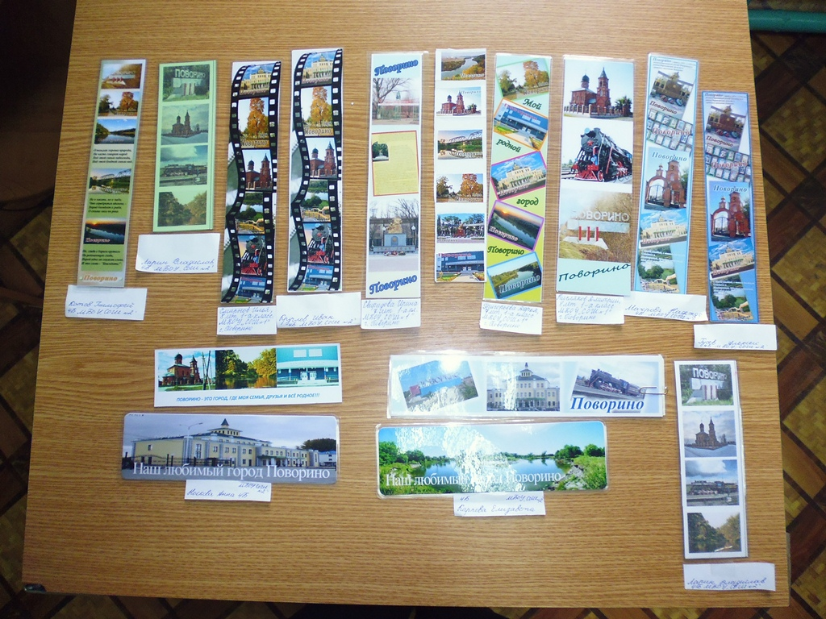
Данный конкурс проводился с целью привлечения внимания жителей города к книге и чтению, к любви и трепетному отношению к родному краю.
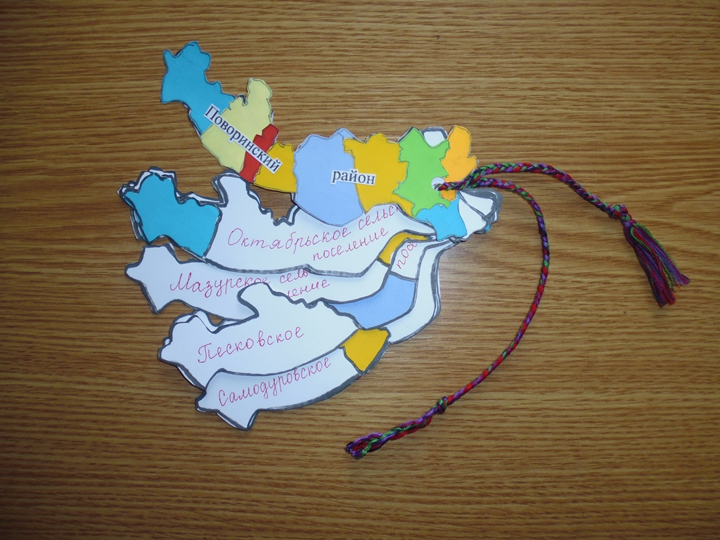
В конкурсе было предусмотрено несколько номинаций и возрастных категорий. К сожалению, в номинации «рекомендация книги» закладки представлены не были.
Зато в двух других номинациях на суд членов жюри было представлено немало интересных, оригинальных и красочных закладок. Сделать свой выбор представителям жюри было ой как нелегко. Выбирали лучшие работы и спорили долго.

И вот долгожданные результаты:

В номинации «Полезная информация» среди ребят 7 -8 лет лучшими были признаны:

I место - Чернецова Арина, ученица 2 класса «А» МКОУ «СОШ № 3»;
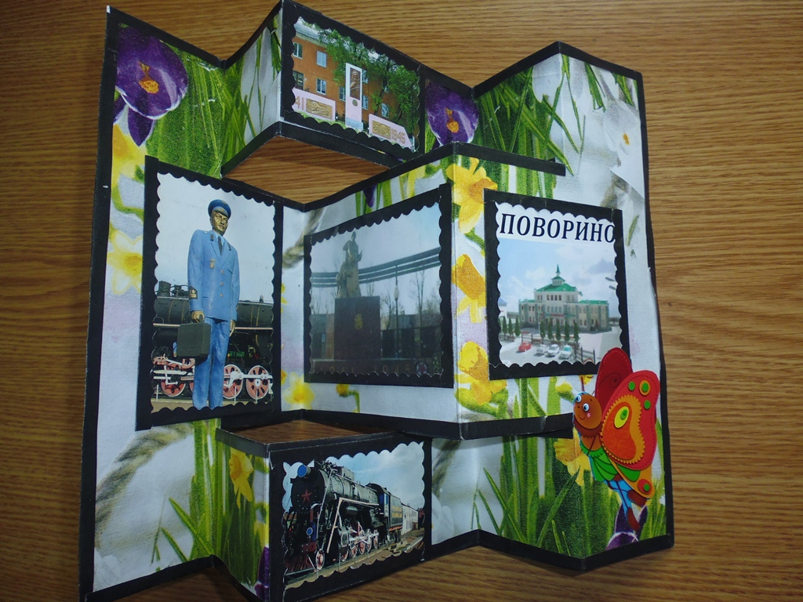
II место - Торчин Матвей, ученик 1 класса «А» МКОУ «СОШ № 1»;
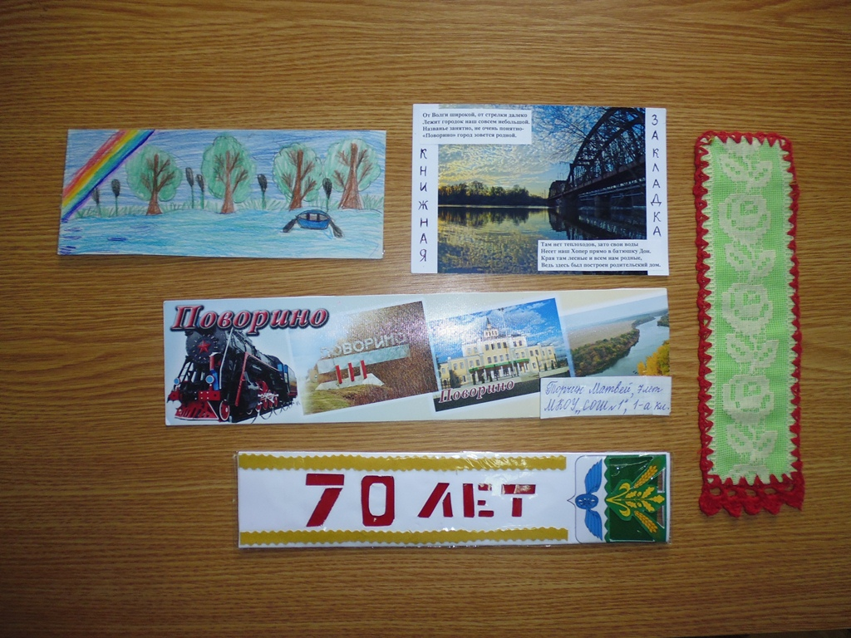
III место разделили Алтухов Илья и Григорьева Дарья, учащиеся 1 класса «А» МКОУ «СОШ № 1».
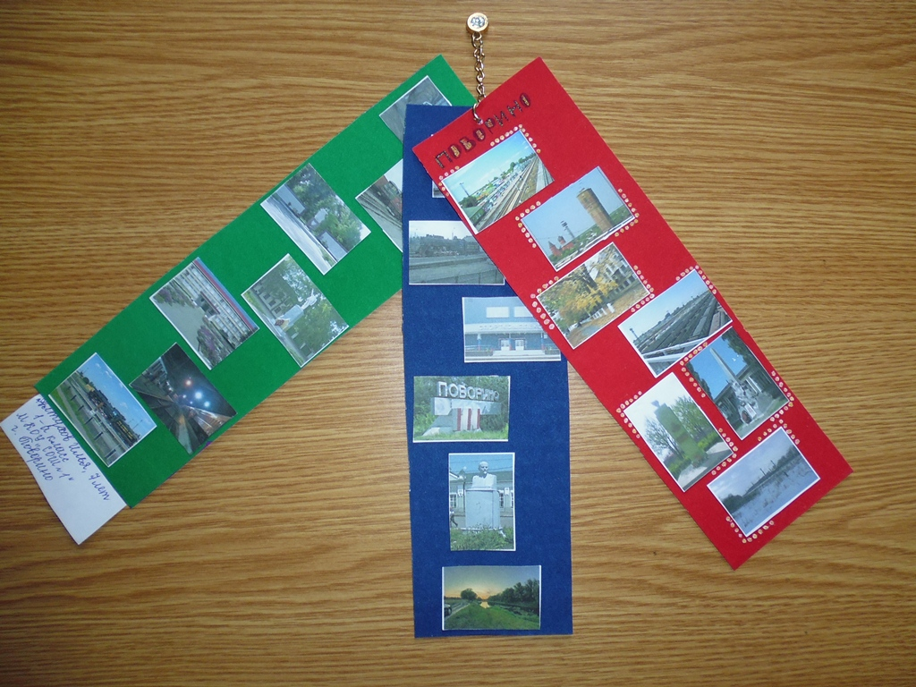
Среди учеников 3 – 4 классов в этой номинации первое место никому не было присуждено.
II место у Чужикова Артема, ученика 4 класса «А» МБОУ «СОШ № 2»,

III место заняла Гудкова Юлия, 9 лет, воспитанница объединения «Книголюбы» МКУДО «Центр внешкольной работы г. Поворино».
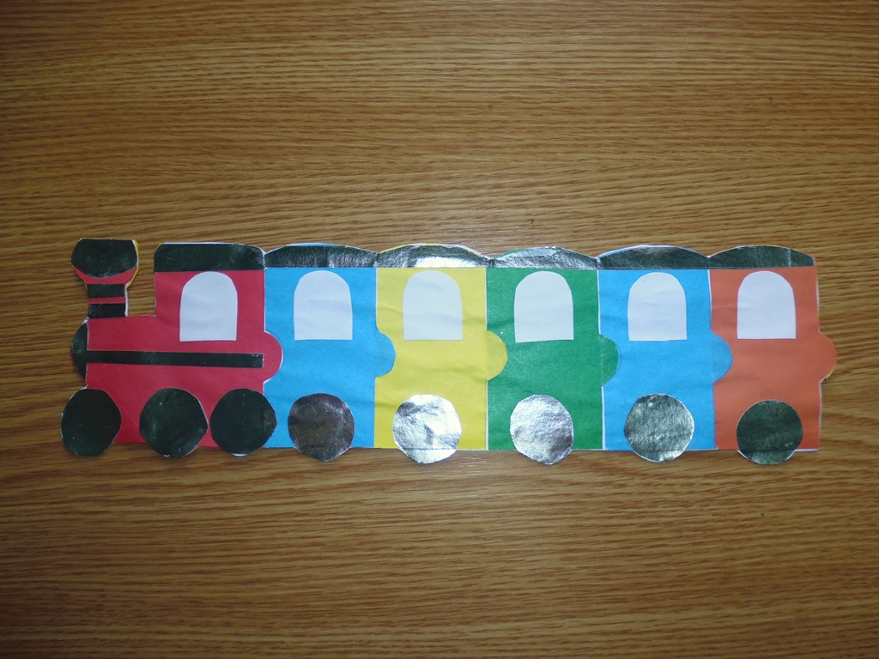
В возрастной категории 11-12 лет жюри присудило два места.

Первое место - Рашева Полина, 11 лет, воспитанница объединения «Книголюбы» МКУДО «Центр внешкольной работы г. Поворино».

Второе место у Востриковой Алины, ученицы 5 класса «В» МБОУ «СОШ № 2».
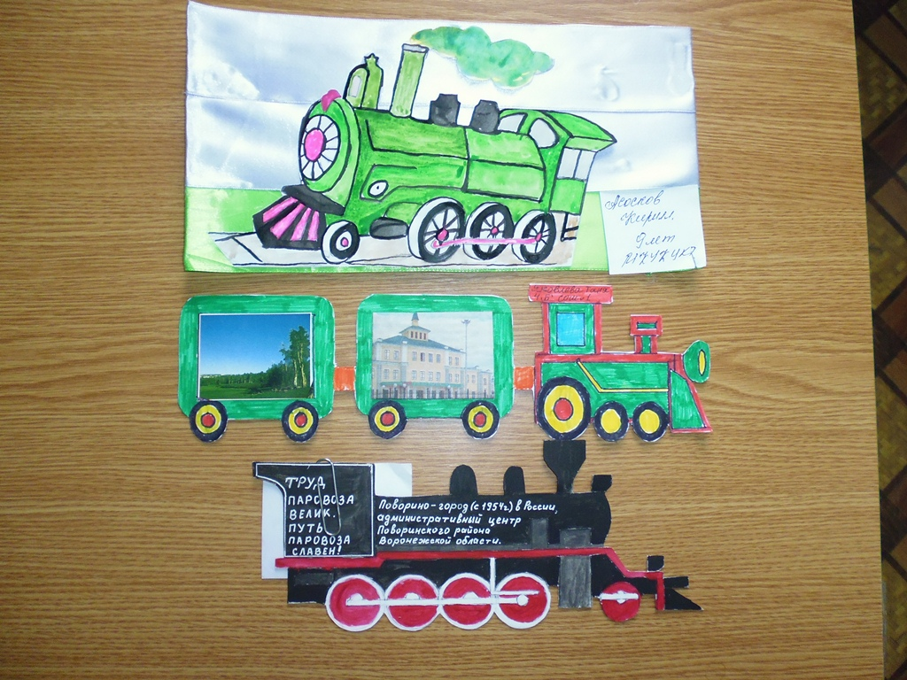
Номинация «Оригинальность».

Здесь среди учащихся 1 -2 классов лучшей работой признали закладку, выполненную учеником 2 «А» класса МКОУ «СОШ № 1» Дрожжиным Максимом.

Второе место разделили Герасимов Денис (2 класс «Б» МБОУ «СОШ № 2») и Колодин Максим (1 «Б» класс МКОУ «СОШ № 1»).

Третье место у Зубовой Миланы из 1 «Б» класс МКОУ «СОШ № 1».
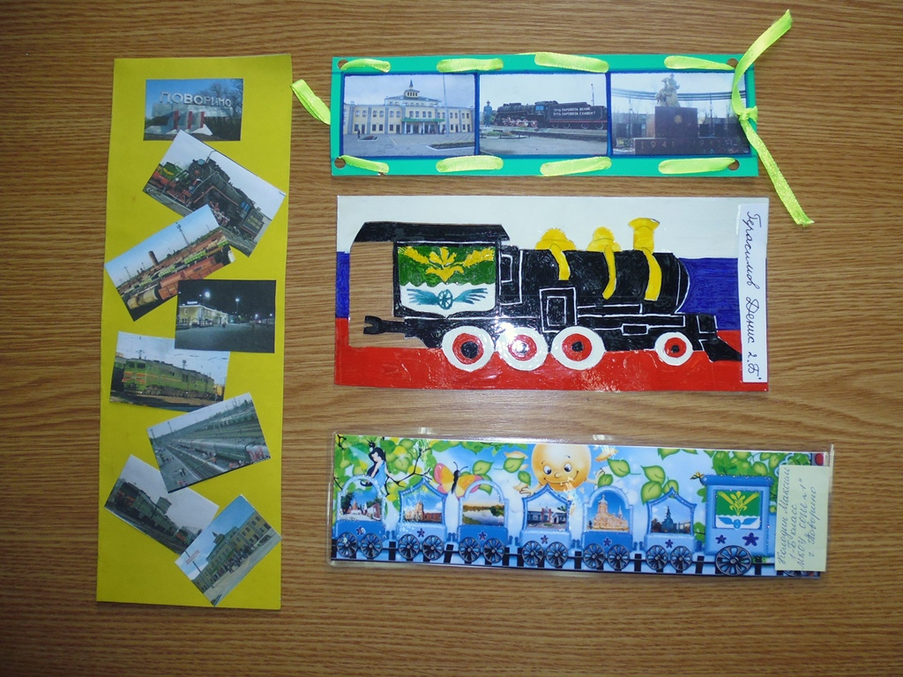
В возрастной категории 9-10 лет места распределились следующим образом:

I место - Чурилин Данила (4 «А» класс, МБОУ «СОШ № 2»);

II место - Шипилов Никита (3 «Б» класс, МКОУ «СОШ № 1»);

III место – Полушкина Полина, 10 лет, воспитанница объединения «Книголюбы» МКУДО «Центр внешкольной работы г. Поворино».
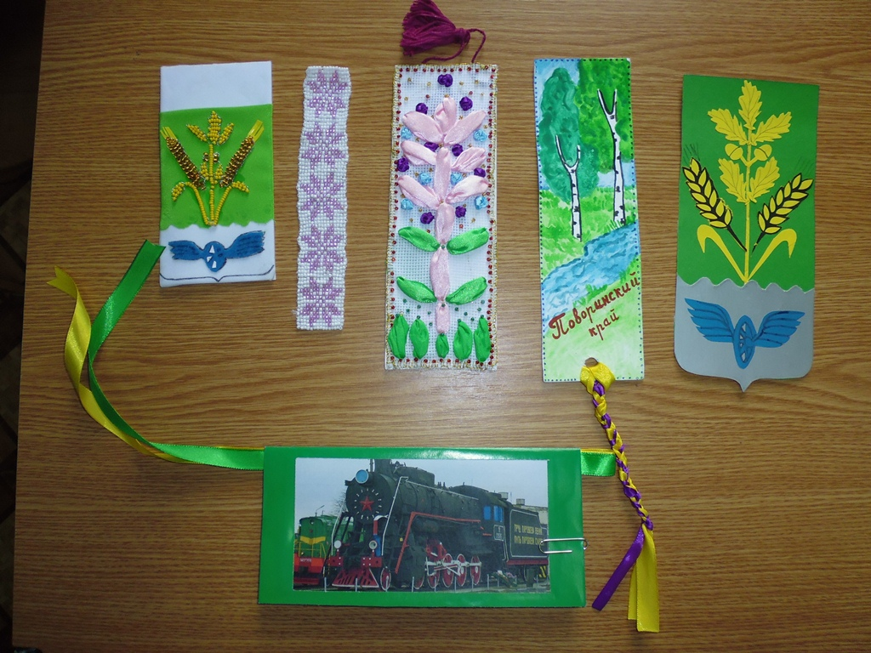
Среди ребят 5-6 классов в данной номинации работы не были представлены.

В возрастной группе 13-14 лет на суд жюри было вынесено всего 3 работы. Единогласно решили первое место никому не присуждать.

Второе место заняла Шубровская Анна, 14 лет, воспитанница объединения «Рукодельница» МКУДО «Центр внешкольной работы г. Поворино».
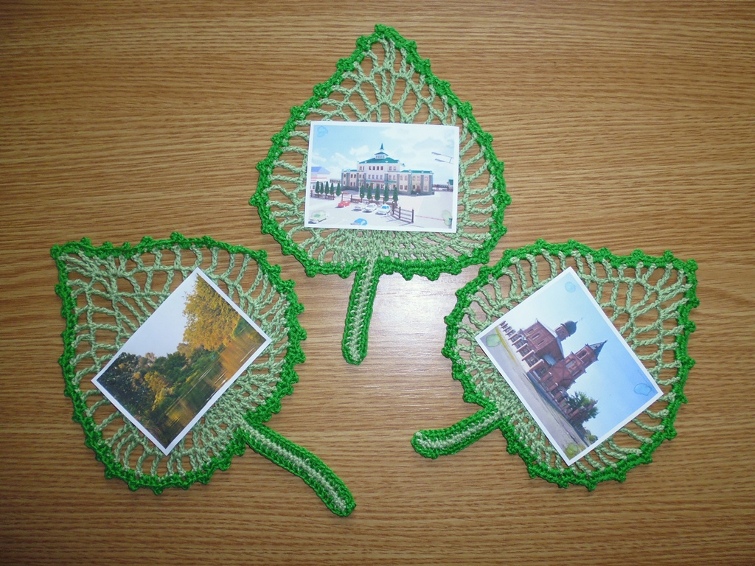
Приз зрительских симпатий получили:

Хитров Виктор, ученик 2 «Б» класс МКОУ «СОШ № 1»;
Иванова Диана, ученица 2 класс «Б» МБОУ «СОШ № 2»;
Асосков Кирилл, 9 лет, воспитанник кружка «Поворинские узоры» МКУК «Центр культуры и творчества г. Поворино».
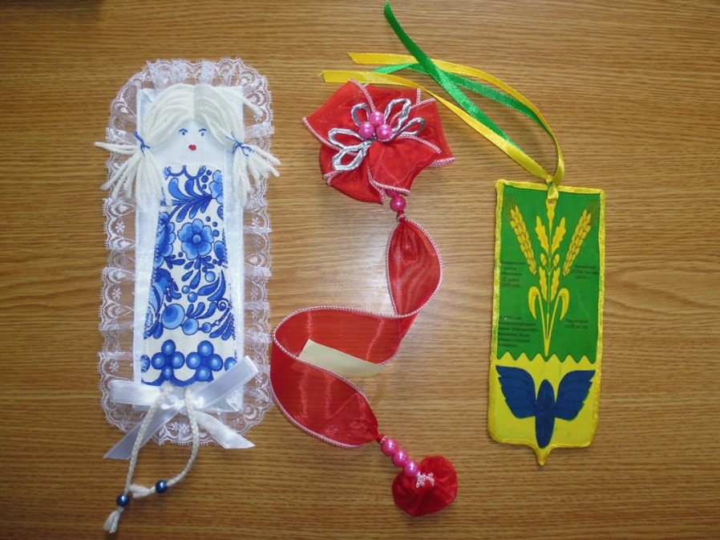
Сертификаты за активное участие были вручены:

Кувакиной Елене (1 «Б» класс МКОУ «СОШ № 1»),

Саркисовой Варваре (1 класса «А» МКОУ «СОШ № 1»),

Козыреву Никите (3 «Б» класс, МКОУ «СОШ № 1»),

Мещерякову Даниилу (2 класс «А» МКОУ «СОШ № 3»),

Яковлевой Татьяне (3 «Б» класс, МКОУ «СОШ № 1»).
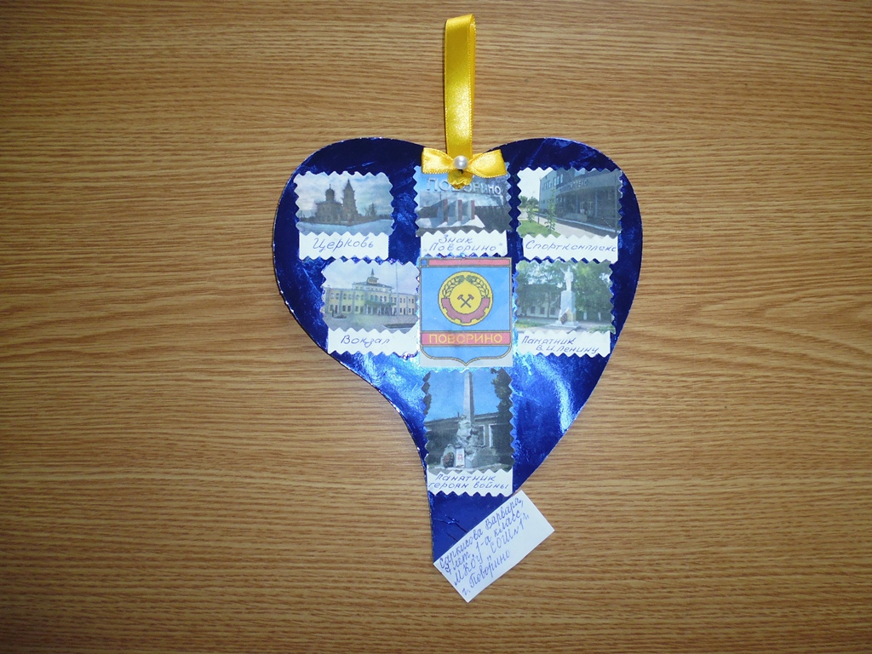
Не забыли организаторы конкурса и об учителях, чьи коллективы приняли активное участие в конкурсе. Они тоже получили свои заслуженные грамоты. Это Мокренко Елена Александровна, классный руководитель 2 «А» класса МКОУ «СОШ №3», Гомозова Галина Николаевна, классный руководитель 3 «Б» класса МКОУ «СОШ № 1» и Попова Елена Владимировна, классный руководитель 4 «Б» класса МБОУ «СОШ № 2».

Работники Детского отдела МКУК ЦБ выражают благодарность всем ребятам, родителям и педагогам, принявшим участие в конкурсе.
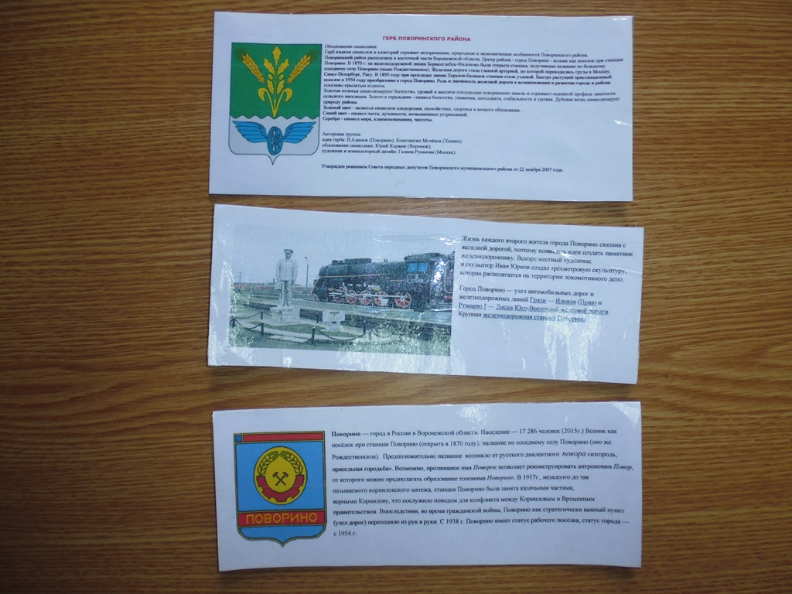
Надеемся на дальнейшее сотрудничество.

